ESTADO DO RIO GRANDE DO NORTE
CÂMARA MUNICIPAL DE SÃO JOÃO DO SABUGI

REQUERIMENTO Nº. 057/2020

Requeiro a V. Ex. ª, com base no artigo 154 do Regimento Interno e ouvido o plenário desta casa, requer que seja enviado ofício ao Poder Executivo Municipal, solicitando que envie ofício a COSERN, para que seja feita a retirada de um poste de baixa tensão que se encontra dentro do terreno da Sra. Maria Francisca de Medeiros, na rua: Jovelina Maria da Conceição.

JUSTIFICATIVA EM PLENÁRIO

Sala das Sessões, em 16 de novembro de 2020

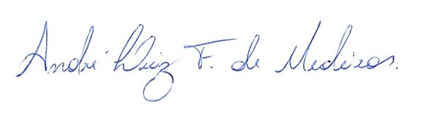

______________________________________________
MANOEL REGINALDO DE MEDEIROS
VEREADOR - AUTOR

